Заказчик: |  | Контактное лицо:
Город: | Телефон: | E-mail: | Объект:

Опросный лист для расчета сотового увлажнителя

Сторона обслуживания - указать обязательно (левая/правая)
(смотреть следующий лист)
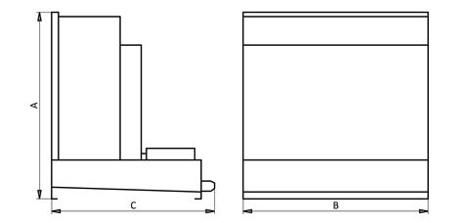 |  | А, мм
 |  | В, мм
 |  | С, мм
Дополнительная информация

Данные для расчета
Расход воздуха | м³/час
Температура наружного воздуха | °С
Относительная влажность наружного воздуха | %
Температура воздуха на выходе установки | °С
Влажность воздуха на выходе установки | %
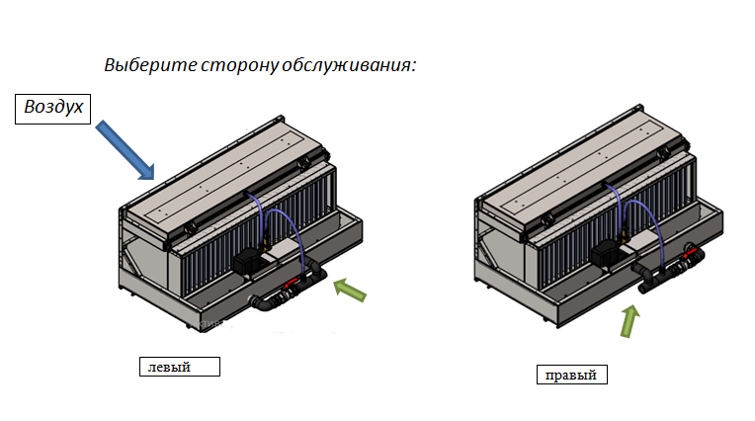

info@L-dau.ru | - адрес отправки опросного листа
8 (495)-143-63-30 | - телефон для связи

